

Computer Architecture

گزارش آزمایش پایانی درس معماری کامپیوتر

**موضوع** : طراحی و پیاده سازی کامپیوتر پایه

**استاد درس** : دکتر حامد فربه

**تدریسیار** : سپیده بیاتی

**اعضاء گروه** : محسن متقیان

آریا وارسته نژاد

تیرماه 1397

**این پروژه از دو قسمت اصلی data_path , control_unit تشکلیل می شود**

**مسیر داده (data path ) :**

مسیر داده از چندین ماژول (27 ماژول ) و سیگنال های میانی برای اتصال آن ها تشکیل می شود

ابتدا هر ماژول را به طور جداگانه طراحی می کنیم و سپس تمام آن ها را در یک ماژول اصلی به نام **computer** فراخوانی میکنیم ، مسیر داده در شکل زیر قابل ملاحظه است :

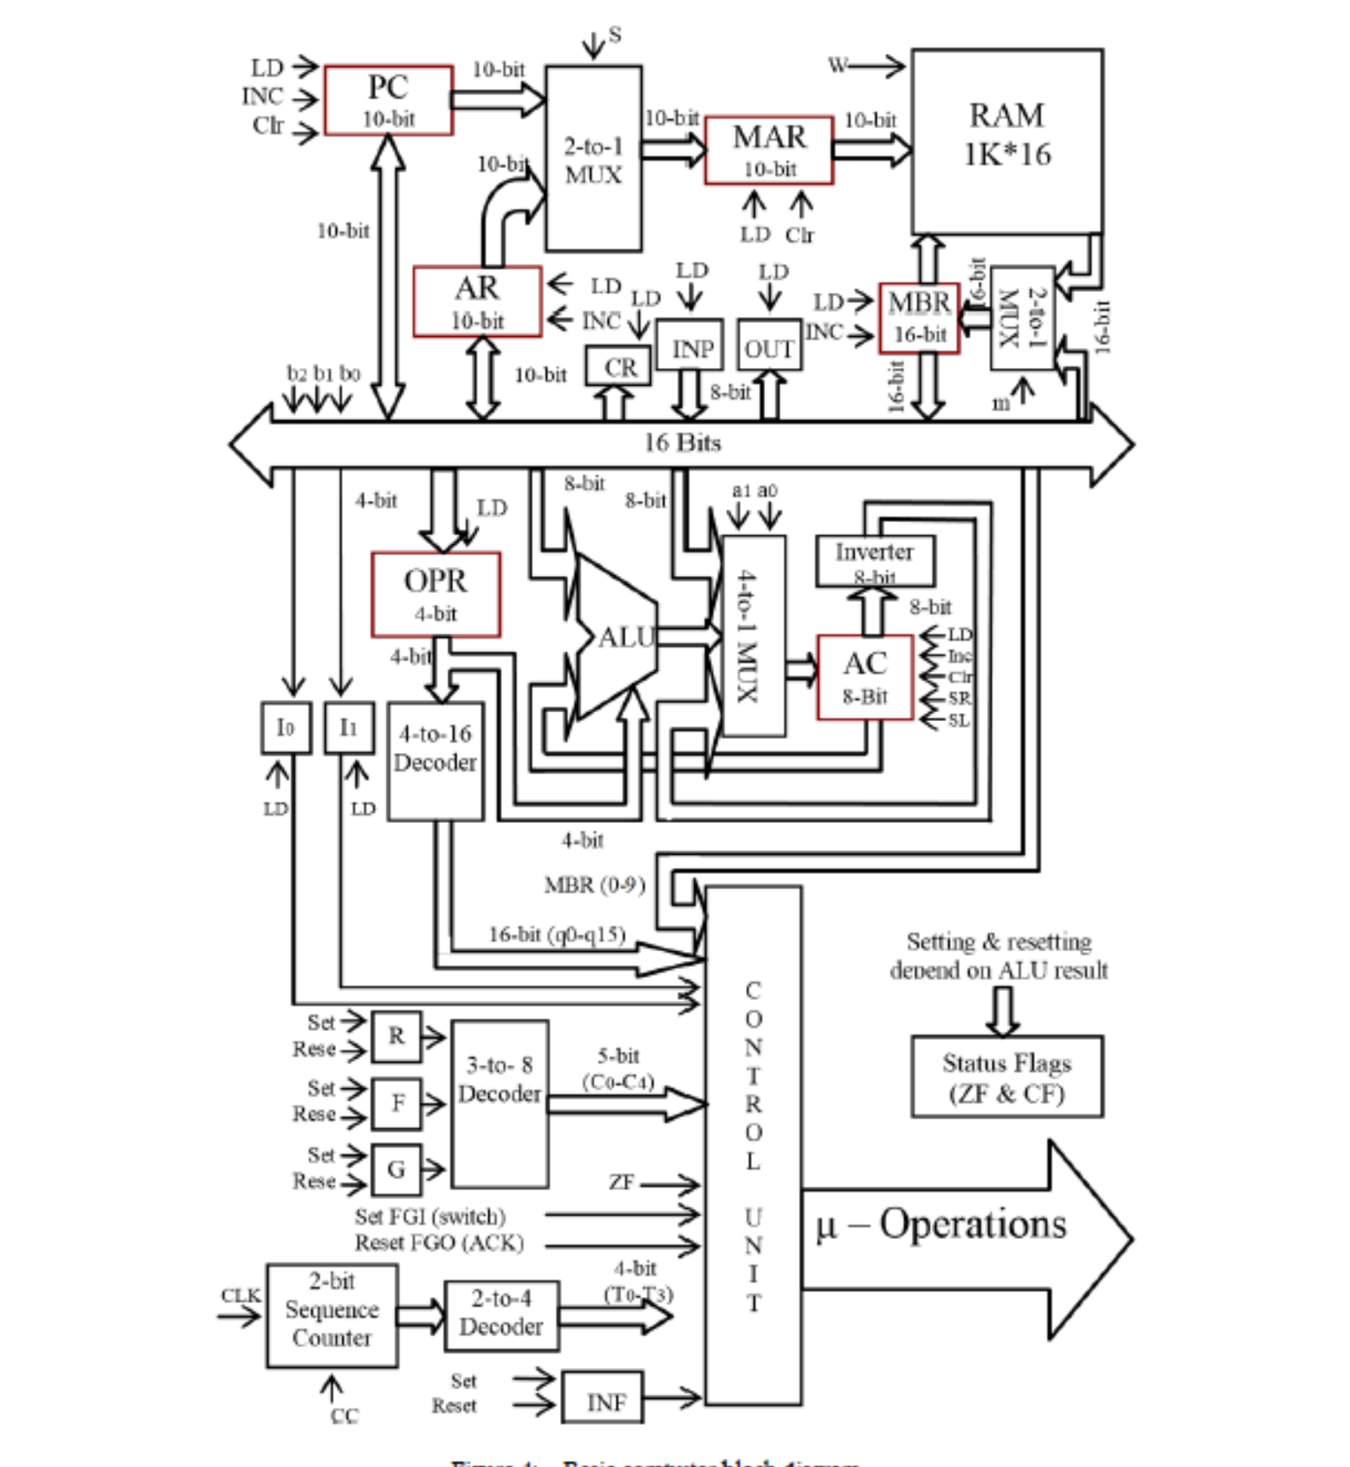

**ب) واحد کنترل (control_unit ):**

برای پیاده سازی واحد کنترل از یک ماشین حالت که شامل 8 حالت مختلف می باشد استفاده شد.

هم چنان این واحد کنترل وظیفه ی قرار دادن سیگنال مناسب بر روی bus را با استفاده از if های پی در پی قبل از process انجام می دهد .

**بررسی حالات مختلف ماشین حالت :**

S0 : حالت اولیه --- در این حالت که کامپیوتر کار خود را با آن آغاز می کند ، در طی 3 کلاک عملیات fetch انجام می شود و دستور جدید به رجیستر MBR منتقل می شود و در کلاک چهارم با استفاده از رجیسترها i0 , i1 و هم چنین OPR تشخیص می دهیم که باید به کدام یک از حالات - direct –indirect –immediate –register refrence – io instruction برویم . این کار را با استفاده از قرار دادهای زیر انجام میدهیم :

:i0 = 1 , i1= 1 حالت indirect (s1)

:i0 = 1 , i1 = 0 حالت direct (s2)

:i0 = 0 , i1 = 1 حالت io instruction (s5)

:i0 = 0 , i1 = 0 ,opr(3) = ‘1’ حالت immediate (s3)

:i0 = 0 , i1 = 0 ,opr(3) = ‘0’ حالت register refrence (s4)

S1: در این حالت پس از بدست آوردن effective address پس از 4 کلاک به حالت s2 یعنی حالت direct می رویم .

:S2در این حالت پس از قرار دادن مقدار effective address بر روی bus - به منظور انجام عملیات memory refrence - به حالت s3 می رود که عملیات مناسب انجام شود .

:S3: حالت immediata یا execution که در این حالت عملیات های مربوط به حافظه انجام میشوند و سپس به حالت تصمیم گیری s6 می رویم .

:S4: در این حالت پس از انجام دستورات رجیستری به حالت تصمیم گیری s6 میرویم.

:S5در این حالت پس از انجام دستورات ورودی خروجی به حالت تصمیم گیری می رویم .

S6 :در این حالت با توجه به مقدار رجیستر INF تصمیم میگریم که به حالت وقفه s7 یا به حالت اولیه برویم .

S7 : در این حالت سیکل وقفه انجام میشود و سپس به s0 می رویم و مجدد دستور بعدی را fetch میکنیم .

